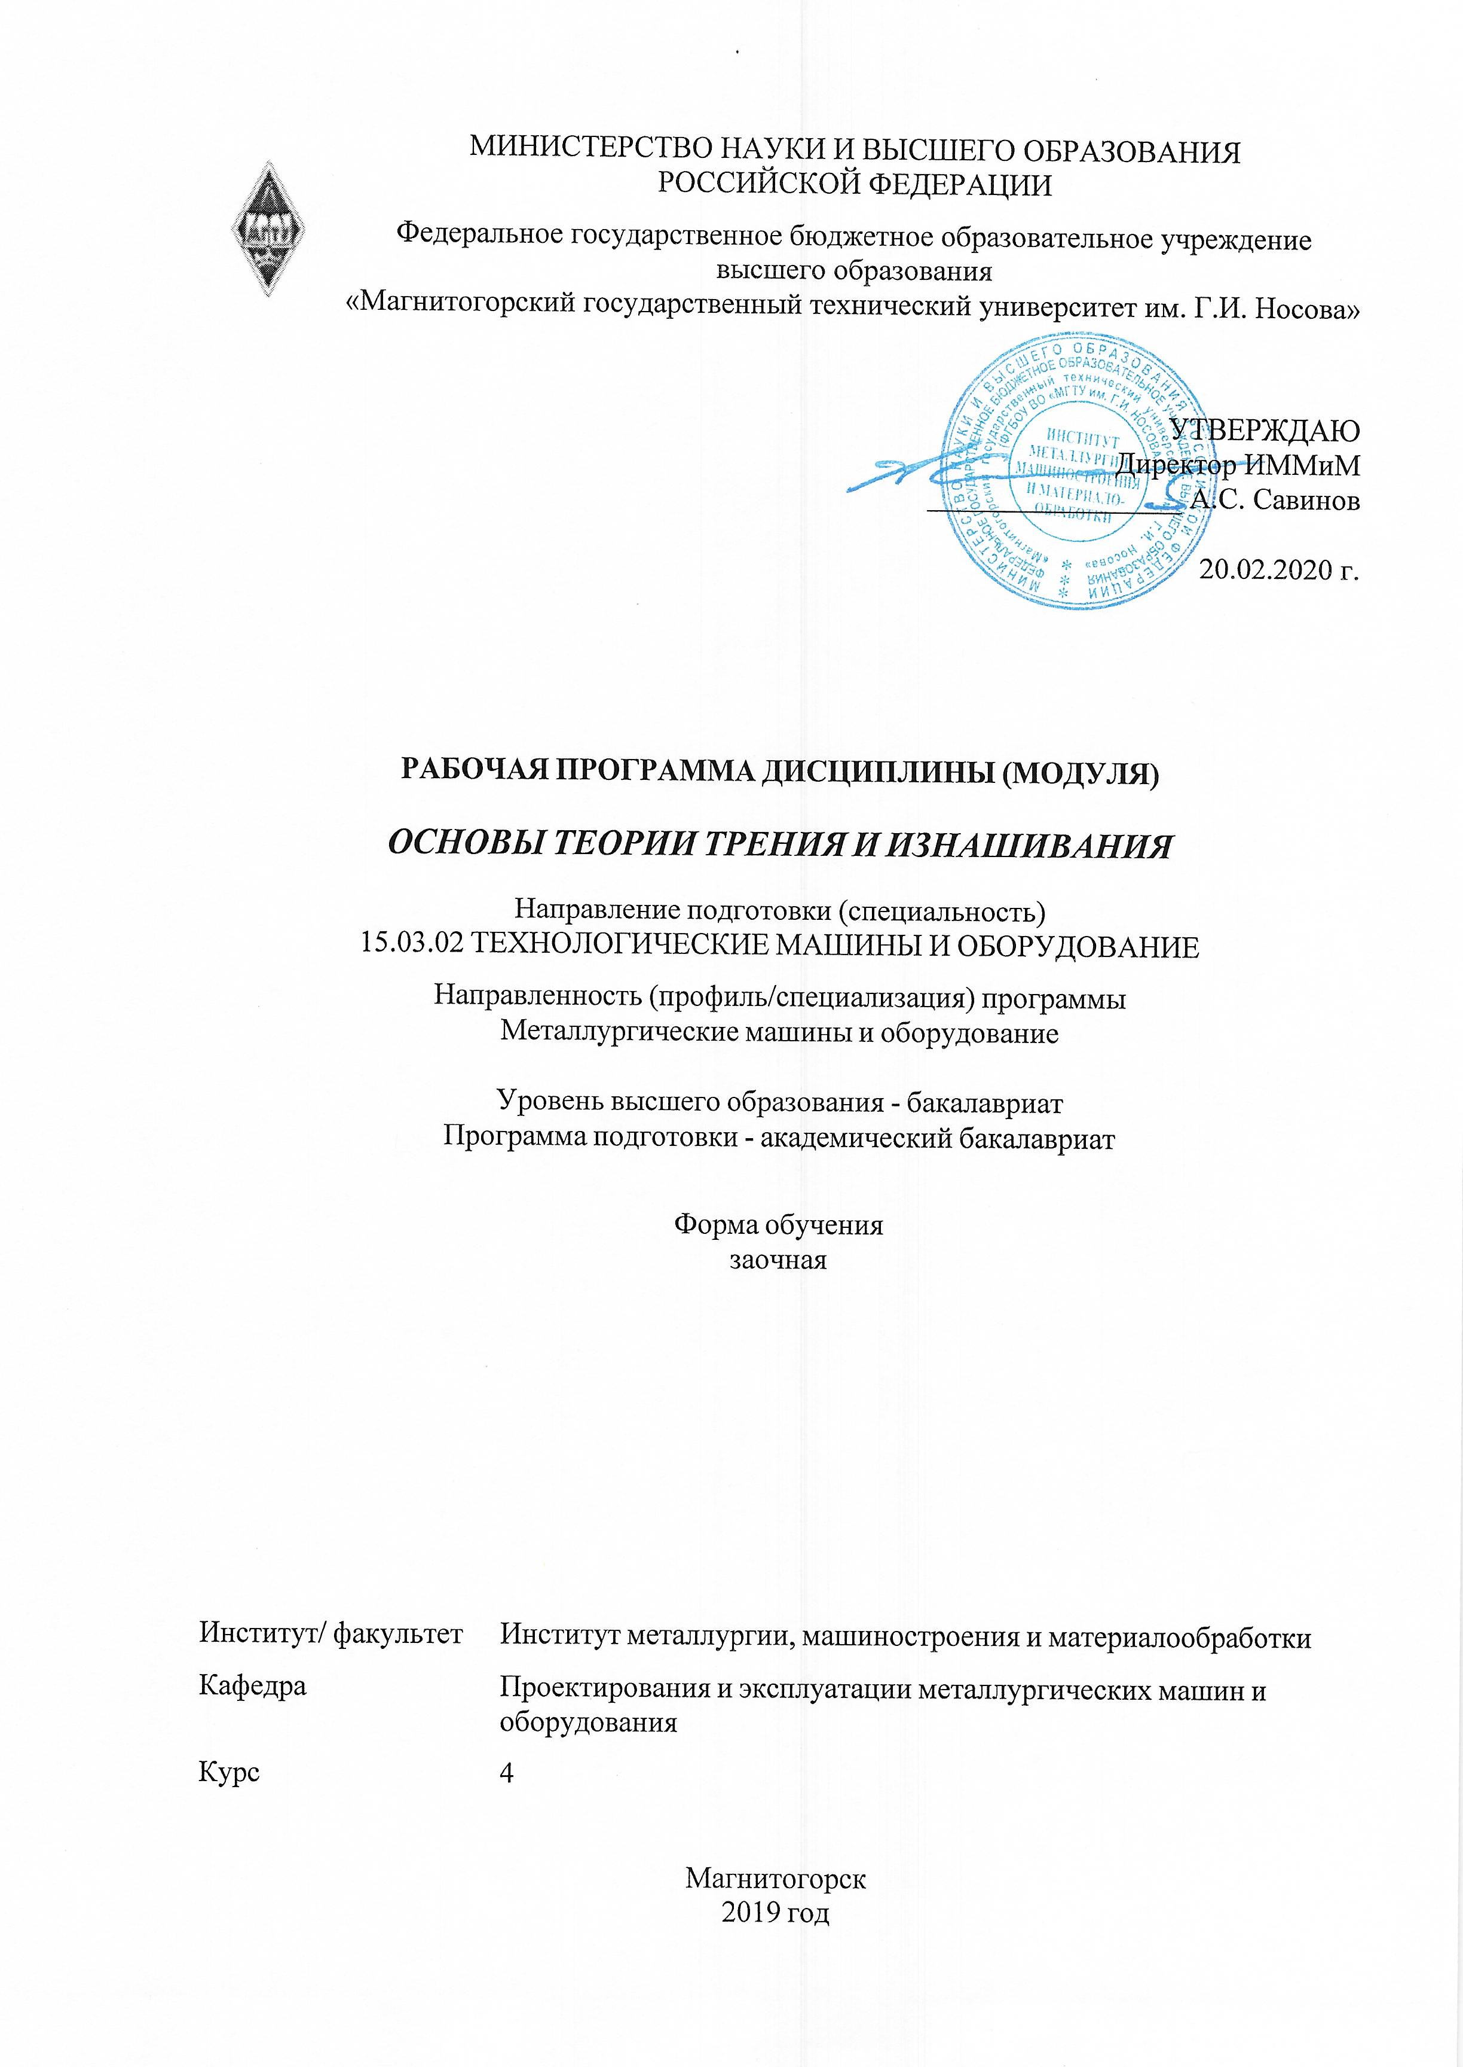

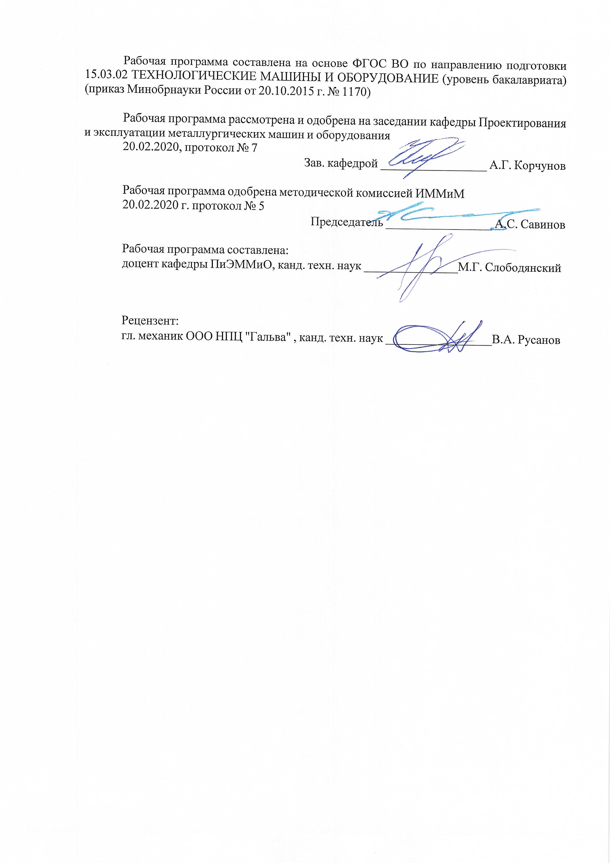



|  |
| --- |
| **1** **Цели** **освоения** **дисциплины** **(модуля)** |
| Целями освоения дисциплины «Основы теории трения и изнашивания» являются:  1. Формирование у студентов системы знаний по проблемам трения, износа и смазки деталей и узлов автотранспорта.  2. Овладение основными принципами трибологических закономерностей для решения конкретных конструкторских, технологических и эксплуатационных задач, связанных с трением, износом и смазкой в машинах и механизмах.  3. Формирование знаний по выбору новых эффективных триботехнических материалов пар трения с целью сознательного управления их фрикционным поведением.  4. Приобретение навыков решения практических задач по определению показателей износостойкости трибоэлементов, подбору смазочных материалов и выбору эффективного способа повышения износостойкости деталей и узлов машин.  5. Овладение достаточным уровнем общепрофессиональных и профессиональных компетенций в соответствии с требованиями ФГОС ВО по направлению подготовки 15.03.02 «Технологические машины и оборудование», профиль «Металлургические машины и оборудование». |
|  |
| **2** **Место** **дисциплины** **(модуля)** **в** **структуре** **образовательной** **программы** |
| Дисциплина Основы теории трения и изнашивания входит в вариативную часть учебного плана образовательной программы.  Для изучения дисциплины необходимы знания (умения, владения), сформированные в результате изучения дисциплин/ практик: |
| Введение в направление |
| Введение в специальность |
| Детали машин |
| Машиностроительные материалы |
| Метрология, стандартизация и сертификация |
| Моделирование в машиностроении |
| Основы проектирования |
| Система автоматизированного проектирования в металлургическом машиностроении |
| Теория машин и механизмов |
| Технология конструкционных материалов |
| Информатика |
| Математика |
| Сопротивление материалов |
| Физика |
| Начертательная геометрия и компьютерная графика |
| Теоретическая механика |
| Знания (умения, владения), полученные при изучении данной дисциплины будут необходимы для изучения дисциплин/практик: |
| Динамика и прочность технологических машин |
| Динамические расчеты машин и механизмов |
| Механическое оборудование для глубокой переработки металлов |
| Механическое оборудование прокатных цехов |
| Монтаж, эксплуатация и ремонт металлургических машин и оборудования |
| Основы научных исследований |
| Основы технологии машиностроения |
| Подготовка к защите и защита выпускной квалификационной работы |

|  |  |
| --- | --- |
| Подготовка к сдаче и сдача государственного экзамена | |
| Производственная – преддипломная практика | |
|  |  |
| **3** **Компетенции** **обучающегося,** **формируемые** **в** **результате** **освоения**  **дисциплины** **(модуля)** **и** **планируемые** **результаты** **обучения** | |
| В результате освоения дисциплины (модуля) «Основы теории трения и изнашивания» обучающийся должен обладать следующими компетенциями: | |
|  |  |
| Структурный  элемент  компетенции | Планируемые результаты обучения |
| ПК-13 умением проверять техническое состояние и остаточный ресурс технологического оборудования, организовывать профилактический осмотр и текущий ремонт технологических машин и оборудования | |
| Знать | - методику оценки технического состояния фрикционных сопряжений техноло-гического оборудования  - алгоритм расчета остаточного ресурса элементов трибоспряжений технологиче-ского оборудования |
| Уметь | - применять методику оценки технического состояния фрикционных сопряжений технологического оборудования  - применять алгоритм расчета остаточного ресурса элементов трибоспряжений технологического оборудования |
| Владеть | - навыками применения методики оценки технического состояния фрикционных сопряжений технологического оборудования  - навыками применения алгоритма расчета остаточного ресурса элементов три-боспряжений технологического оборудования |

|  |  |  |  |  |  |  |  |  |  |
| --- | --- | --- | --- | --- | --- | --- | --- | --- | --- |
|  | **4.** **Структура,** **объём** **и** **содержание** **дисциплины** **(модуля)** | | | | | | | | |
| Общая трудоемкость дисциплины составляет 5 зачетных единиц 180 акад. часов, в том числе:  – контактная работа – 16,7 акад. часов:  – аудиторная – 12 акад. часов;  – внеаудиторная – 4,7 акад. часов  – самостоятельная работа – 154,6 акад. часов;  – подготовка к экзамену – 8,7 акад. часа  Форма аттестации - курсовой проект, экзамен | | | | | | | | | |
|  |  |  |  |  |  |  |  |  |  |
| Раздел/ тема  дисциплины | | Курс | Аудиторная  контактная работа  (в акад. часах) | | | Самостоятельная работа студента | Вид самостоятельной  работы | Форма текущего контроля успеваемости и  промежуточной аттестации | Код компетенции |
| Лек. | лаб.  зан. | практ. зан. |
| 1. Раздел 1. Введение в дисциплину | | |  | | | | | | |
| 1.1 Введение в дисциплину «Основы теории трения и изнашивания» | | 4 | 1 |  |  | 25 | Изучение литературы | Устный опрос | ПК-13 |
| Итого по разделу | | | 1 |  |  | 25 |  |  |  |
| 2. Раздел 2. Контактирование поверхностей твердых тел | | |  | | | | | | |
| 2.1 Характеристики микрогеометрии поверхностей | | 4 | 0,5 |  | 3/1И | 12,5 | Подготовка к практической работе  Подготовка к тестированию | Практическая работа  Тестирование | ПК-13 |
| 2.2 Контакт волнистых и шероховатых тел | | 0,5 |  |  | 12,5 | Подготовка к тестированию | Тестирование | ПК-13 |
| Итого по разделу | | | 1 |  | 3/1И | 25 |  |  |  |
| 3. Раздел 3. Фрикционное взаимодействие и из-нашивание твердых тел | | |  | | | | | | |
| 3.1 Виды изнашивания | | 4 | 0,5 |  |  | 12,5 | Подготовка к тестированию | Тестирование | ПК-13 |
| 3.2 Характеристики изнашивания | | 0,5 |  | 3/1И | 12,5 | Подготовка к практической работе | Практическая работа | ПК-13 |
| Итого по разделу | | | 1 |  | 3/1И | 25 |  |  |  |
| 4. Раздел 4. Современные подходы к моделированию процессов трения и изнашивания элементов трибосистем | | |  | | | | | | |
| 4.1 Молекулярно-механическая теория трения | | 4 | 0,5 |  |  | 12,5 | Изучение литературы | Устный опрос | ПК-13 |
| 4.2 Структурно-энергетическая теория трения и изнашивания | | 0,5 |  |  | 12,5 | Изучение литературы | Устный опрос | ПК-13 |
| Итого по разделу | | | 1 |  |  | 25 |  |  |  |
| 5. Раздел 5. Способы повышения износостойкости поверхностей трения элементов три-босопряжений | | |  | | | | | | |
| 5.1 Способы повышения износостойкости поверхностей трения элементов три-босопряжений | | 4 | 1 |  |  | 25 | Изучение литературы | Устный опрос | ПК-13 |
| Итого по разделу | | | 1 |  |  | 25 |  |  |  |
| 6. Раздел 6. Смазка и смазочные материалы | | |  | | | | | | |
| 6.1 Смазка и смазочные материалы | | 4 | 1 |  |  | 29,6 | Изучение литературы | Устный опрос | ПК-13 |
| Итого по разделу | | | 1 |  |  | 29,6 |  |  |  |
| 7. Экзамен | | |  | | | | | | |
| 7.1 Экзамен | | 4 |  |  |  |  | Подготовка к экзамену | Экзамен |  |
| Итого по разделу | | |  |  |  |  |  |  |  |
| Итого за семестр | | | 6 |  | 6/2И | 154,6 |  | экзамен,кп |  |
| Итого по дисциплине | | | 6 |  | 6/2И | 154,6 |  | курсовой проект, экзамен | ПК-13 |

|  |
| --- |
| **5** **Образовательные** **технологии** |
|  |
| Для усвоения студентами знаний по дисциплине «Основы теории трения и изнаши-вания» применяются традиционная технология обучения, включающая в себя объяснения преподавателя на лекциях, самостоятельную работу с учебной и справочной литературой, работу на практических занятиях и т.п.  В ходе изложения лекционного материала используются презентации, плакаты по теме занятий, наглядные пособия. На занятиях студенты выполняют задания на изучение в рамках программы курса тем и проблем, не выносимых на лекции и практические заня-тия; заполняют вслед за преподавателем схемы, таблицы по изучаемой тематике; приво-дят собственные примеры, очевидно подтверждающие излагаемый материал.  Для реализации предусмотренных видов учебной работы в качестве образователь-ных технологий в преподавании дисциплины «Основы теории трения и изнашивания» используются специализированные интерактивные технологии:  • Лекция «обратной связи» – лекция-беседа, лекция-дискуссия.  • Семинар-дискуссия – коллективное обсуждение какого-либо спорного вопроса, проблемы, выявление мнений в группе (межгрупповой диалог, дискуссия как спор-диалог). |
|  |
| **6** **Учебно-методическое** **обеспечение** **самостоятельной** **работы** **обучающихся** |
| Представлено в приложении 1. |
|  |
| **7** **Оценочные** **средства** **для** **проведения** **промежуточной** **аттестации** |
| Представлены в приложении 2. |
|  |
| **8** **Учебно-методическое** **и** **информационное** **обеспечение** **дисциплины** **(модуля)** |
| **а)** **Основная** **литература:** |
| 1. Жиркин, Ю. В. Основы теории трения и изнашивания (основы триботехники): учебное пособие / Ю. В. Жиркин. - 2-е изд., подгот. по печ. изд. 2007 г. - Магнитогорск: МГТУ, 2011. - 1 электрон. опт. диск (CD-ROM). - URL: <https://magtu.informsystema.ru/uploader/fileUpload?name=985.pdf&show=dcatalogues/1/1119119/985.pdf&view=true> (дата обращения: 04.10.2019). - Макрообъект. - Текст : электронный. |
|  |
| **б)** **Дополнительная** **литература:** |
| 1. Износостойкие хромистые чугуны для литого режущего инструмента: монография [электронный ресурс] / [А. Н. Емелюшин, Д. А. Мирзаев, Н. М. Мирзаева и др.]; МГТУ. - Магнитогорск : МГТУ, 2016. - 1 электрон. опт. диск (CD-ROM). - URL: <https://magtu.informsystema.ru/uploader/fileUpload?name=2725.pdf&show=dcatalogues/1/1132093/2725.pdf&view=true> (дата обращения: 04.10.2019). - Макрообъект. - Текст: электронный.  2. Основы диагностики и надежности технических объектов : учебное пособие / В. П. Анцупов, А. Г. Корчунов, А. В. Анцупов (мл.), А. В. Анцупов ; МГТУ, [каф. МОМЗ]. - Магнитогорск, 2012. - 114 с. : ил., схемы, табл. - URL: <https://magtu.informsystema.ru/uploader/fileUpload?name=521.pdf&show=dcatalogues/1/1092485/521.pdf&view=true> (дата обращения: 04.10.2019). - Макрообъект. - Текст : электронный. |
|  |
| **в)** **Методические** **указания:** |
| 1. Жиркин Ю.В., Мироненков Е.И. Лабораторный практикум по дисциплине «Основы теории трения и изнашивания» для студентов направлений 150400.62, 151000.62. Магниитогорск: Изд-во Магнитогорск, гос. техн. ун-та им. Г.И. Но-сова, 2012. 25 с.  2. Жиркин Ю.В. Основы теории трения и изнашивания: Методические указания для практических занятий. Магнитогорск: ГОУ ВПО «МГТУ им. Г.И. |

|  |  |  |  |  |
| --- | --- | --- | --- | --- |
| Носо-ва», 2008, 16 с.  3. Жиркин, Ю. В. Основы трибологии: практикум / Ю. В. Жиркин; МГТУ. - Маг-нитогорск: МГТУ, 2018. – 51 с.: ил., табл., схемы. - ISBN 978-5-9967-1164-2. –URL: <https://magtu.informsystema.ru/uploader/fileUpload?name=3642.pdf&show=dcatalogues/1/1524717/3642.pdf&view=true> (дата обращения: 04.10.2019). - Макрообъ-ект. - Текст: электронный. | | | | |
|  |  |  |  |  |
| **г)** **Программное** **обеспечение** **и** **Интернет-ресурсы:** | | | | |
|  | | | | |
|  |  |  |  |  |
| **Программное** **обеспечение** | | | | |
|  | Наименование ПО | № договора | Срок действия лицензии |  |
|  | MS Office 2007 Professional | № 135 от 17.09.2007 | бессрочно |  |
|  | APM WinMachine 2010 | Д-262-12 от 15.02.2012 | бессрочно |  |
|  | АСКОН Вертикаль в.2014 | Д-261-17 от 16.03.2017 | бессрочно |  |
|  | АСКОН Компас 3D в.16 | Д-261-17 от 16.03.2017 | бессрочно |  |
|  | Autodesk Inventor Professional 2011 Master Suite | К-526-11 от 22.11.2011 | бессрочно |  |
|  | Autodesk AutoCad Mechanical 2011 Master Suite | К-526-11 от 22.11.2011 | бессрочно |  |
|  | FAR Manager | свободно распространяемое ПО | бессрочно |  |
|  |  |  |  |  |
| **Профессиональные** **базы** **данных** **и** **информационные** **справочные** **системы** | | | | |
|  | Название курса | | Ссылка |  |
|  | Электронная база периодических изданий East View Information Services, ООО «ИВИС» | | <https://dlib.eastview.com/> |  |
|  |  |
|  | Национальная информационно-аналитическая система – Российский индекс научного цитирования (РИНЦ) | | URL: <https://elibrary.ru/project_risc.asp> |  |
|  | Поисковая система Академия Google (Google Scholar) | | URL: <https://scholar.google.ru/> |  |
|  | Информационная система - Единое окно доступа к информационным ресурсам | | URL: <http://window.edu.ru/> |  |
|  | Федеральное государственное бюджетное учреждение «Федеральный институт промышленной собственности» | | URL: <http://www1.fips.ru/> |  |
|  | Российская Государственная библиотека. Каталоги | | <https://www.rsl.ru/ru/4readers/catalogues/> |  |
|  | Электронные ресурсы библиотеки МГТУ им. Г.И. Носова | | <http://magtu.ru:8085/marcweb2/Default.asp> |  |
|  | Федеральный образовательный портал – Экономика. Социология. Менеджмент | | <http://ecsocman.hse.ru/> |  |
|  | Университетская информационная система РОССИЯ | | <https://uisrussia.msu.ru> |  |

|  |  |  |  |
| --- | --- | --- | --- |
|  | Международная наукометрическая реферативная и полнотекстовая база данных научных изданий «Web of science» | <http://webofscience.com> |  |
|  | Международная реферативная и полнотекстовая справочная база данных научных изданий «Scopus» | <http://scopus.com> |  |
|  | Международная база полнотекстовых журналов Springer Journals | <http://link.springer.com/> |  |
|  | Международная коллекция научных протоколов по различным отраслям знаний Springer Protocols | <http://www.springerprotocols.com/> |  |
|  | Международная база научных материалов в области физических наук и инжиниринга SpringerMaterials | <http://materials.springer.com/> |  |
|  | Международная база справочных изданий по всем отраслям знаний SpringerReference | <http://www.springer.com/references> |  |
|  | Международная реферативная база данных по чистой и прикладной математике zbMATH | <http://zbmath.org/> |  |
|  | Международная реферативная и полнотекстовая справочная база данных научных изданий «Springer Nature» | <https://www.nature.com/siteindex> |  |
|  | Архив научных журналов «Национальный электронно-информационный концорциум» (НП НЭИКОН) | <https://archive.neicon.ru/xmlui/> |  |
| **9** **Материально-техническое** **обеспечение** **дисциплины** **(модуля)** | | | |
|  |  |  |  |
| Материально-техническое обеспечение дисциплины включает: | | | |
| Учебные аудитории для проведения занятий лекционного типа. Оснащение: Мультимедийные средства хранения, передачи и представления информации    Учебная аудитория для проведения лабораторных работ. Оснащение: Лабораторные установки, измерительные приборы и инструменты для выполнения лабораторных работ:  Профилометр Mitutoyo Surftest SJ-210.  ‒ Установка по исследованию величины коэффициента трения ТММ-32А.  ‒ Машина Арчарда.  ‒ Измерительный инструмент (микрометр, штангенциркуль).  ‒ Машина трения СМТ-1.      Учебные аудитории для проведения практических занятий, групповых и индивидуальных консультаций, текущего контроля и промежуточной аттестации Оснащение: Доска, мультимедийный проектор, экран    Помещения для самостоятельной работы обучающихся. Оснащение: Персональные компьютеры с пакетом MS Office, вы-ходом в интернет и с доступом в электронную ин-формационную-образовательную среду университета    Помещение для хранения и профилактического обслуживания учебного оборудования. Оснащение: Стеллажи для хранения учебно-наглядных пособий и учебно-методической документации. | | | |
|

**ПРИЛОЖЕНИЕ 1**

**6 Учебно-методическое обеспечение самостоятельной работы обучающихся**

*Вопросы для проведения тестирования на тему «*Характеристики микрогеометрии поверхностей*»:*

1. Параметр 
   1. Максимальная высота профиля микронеровностей
   2. Высота неровностей профиля по десяти точкам
   3. Среднее арифметическое отклонение профиля
   4. Среднее квадратическое отклонение профиля
   5. Высота наибольшего выступа профиля
2. Параметр 
   1. Максимальная высота профиля микронеровностей
   2. Высота неровностей профиля по десяти точкам
   3. Среднее арифметическое отклонение профиля
   4. Среднее квадратическое отклонение профиля
   5. Высота наибольшего выступа профиля
3. Параметр 
   1. Максимальная высота профиля микронеровностей
   2. Высота неровностей профиля по десяти точкам
   3. Среднее арифметическое отклонение профиля
   4. Среднее квадратическое отклонение профиля
   5. Глубина наибольшей впадины профиля
4. Параметр 
   1. Максимальная высота профиля микронеровностей
   2. Высота неровностей профиля по десяти точкам
   3. Среднее арифметическое отклонение профиля
   4. Среднее квадратическое отклонение профиля
   5. Высота наибольшего выступа профиля
5. Какой параметр шероховатости не обозначен на профилограмме?

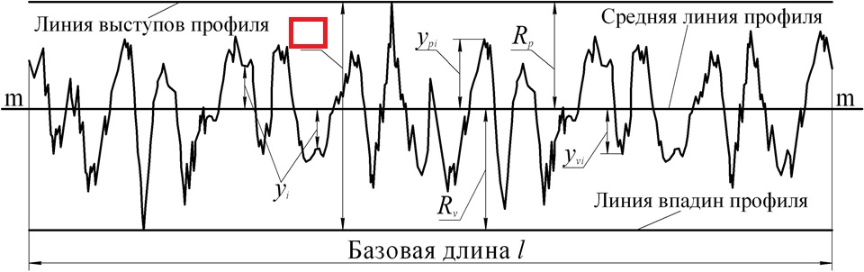

* 1. Максимальная высота профиля микронеровностей
  2. Высота неровностей профиля по десяти точкам
  3. Среднее арифметическое отклонение профиля
  4. Среднее квадратическое отклонение профиля
  5. Высота наибольшего выступа профиля

1. Какой параметр шероховатости не обозначен на профилограмме?

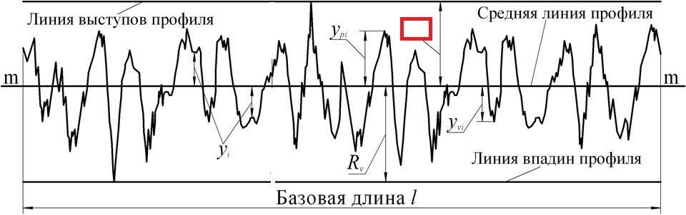

* 1. Максимальная высота профиля микронеровностей
  2. Высота неровностей профиля по десяти точкам
  3. Глубина наибольшей впадины профиля
  4. Среднее арифметическое отклонение профиля
  5. Среднее квадратическое отклонение профиля
  6. **Высота наибольшего выступа профиля**

1. Какой параметр шероховатости не обозначен на профилограмме?

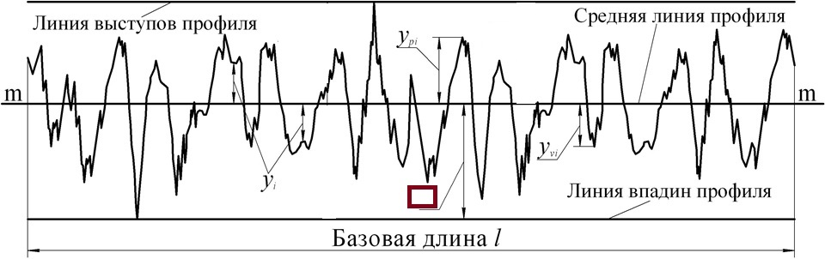

* 1. Максимальная высота профиля микронеровностей
  2. Высота неровностей профиля по десяти точкам
  3. **Глубина наибольшей впадины профиля**
  4. Среднее арифметическое отклонение профиля
  5. Среднее квадратическое отклонение профиля
  6. Высота наибольшего выступа профиля

*Вопросы для проведения тестирования на тему «*Контакт волнистых и шероховатых тел*»:*

1. Внешнее трение это
   1. Сопротивление между телами препятствующее их перемещению.
   2. Сила сопротивления движению тел относительно друг другу.
   3. Явление сопротивления относительному перемещению, возникающее между двумя телами в зонах соприкасания поверхностей по касательным к ним.
2. Изнашивание это
   1. Процесс разрушения и отделения материала с поверхности твердого тела и (или) увеличения его остаточной деформации при трении, проявляющийся в постепенном изменении размеров и (или) формы тела.
   2. Процесс разрушения поверхностного слоя двух тел.
   3. Явление сопротивления перемещению тел относительно друг другу.
3. Износ это
   1. Результат изнашивания, определяемый в установленных единицах.
   2. Масса, потерянная телами в результате процесса изнашивания.
   3. Изменение геометрических размеров тел, перемещаемых относительно друг друга.
4. Износостойкость это
   1. Сопротивление материала процессу изнашивания.
   2. Свойство материала оказывать сопротивление изнашиванию в определенных условиях трения, оцениваемое величиной, обратной скорости изнашивания или интенсивности изнашивания.
   3. Явление сопротивления материалов трибоэлементов процессу изнашивания при фрикционном взаимодействии.
5. Составляющие трибологической системы в общем случае
   1. Два тела, окружающая среда и смазочный материал
   2. Два тела и смазочный материал
   3. Два тела и окружающая среда
   4. Два тела
6. Чем обусловлена фактическая площадь контакта двух твердых тел?
   1. Волнистостью поверхностей.
   2. Номинальными размерами наименьшего из тел.
   3. Деформированием микронеровностей поверхностного слоя тел.
7. Чем обусловлена контурная площадь контакта двух твердых тел?
   1. Деформированием волнистости поверхностей.
   2. Номинальными размерами наименьшего из тел.
   3. Деформированием микронеровностей поверхностного слоя тел.
8. Чем обусловлена номинальная площадь контакта двух твердых тел?
   1. Деформированием волнистости поверхностей.
   2. Номинальными размерами наименьшего из тел.
   3. Деформированием микронеровностей поверхностного слоя тел.
9. Трение качения.
   1. Трение двух тел при наличии на поверхности трения введённого смазочного материала любого вида.
   2. Трение движения, при котором скорости соприкасающихся тел одинаковы по значению и направлению, по крайней мере в одной точке зоны контакта.
   3. Трение движения, при котором скорости тел в точке касания различны по значению и направлению.
   4. Трение двух тел при микросмещениях без макросмещения.
   5. Трение двух тел при отсутствии на поверхности трения введенного смазочного материала любого вида.
   6. Трение двух тел, находящихся в движении относительно друг друга.
10. Трение движения.
    1. Трение двух тел при наличии на поверхности трения введённого смазочного материала любого вида.
    2. Трение движения, при котором скорости соприкасающихся тел одинаковы по значению и направлению, по крайней мере в одной точке зоны контакта.
    3. Трение движения, при котором скорости тел в точке касания различны по значению и направлению.
    4. Трение двух тел при микросмещениях без макросмещения.
    5. Трение двух тел при отсутствии на поверхности трения введенного смазочного материала любого вида.
    6. Трение двух тел, находящихся в движении относительно друг друга.
11. Трение скольжения.
    1. Трение двух тел при наличии на поверхности трения введённого смазочного материала любого вида.
    2. Трение движения, при котором скорости соприкасающихся тел одинаковы по значению и направлению, по крайней мере в одной точке зоны контакта.
    3. Трение движения, при котором скорости тел в точке касания различны по значению и направлению.
    4. Трение двух тел при микросмещениях без макросмещения.
    5. Трение двух тел при отсутствии на поверхности трения введенного смазочного материала любого вида.
    6. Трение двух тел, находящихся в движении относительно друг друга.

*Вопросы для проведения тестирования на тему «*Виды изнашивания*»:*

1. Абразивное изнашивание.
   1. Изнашивание в результате механических воздействий.
   2. Механическое изнашивание материала в результате режущего или царапающего действия твердых тел или твердых частиц.
   3. Изнашивание поверхности в результате воздействия потока жидкости.
   4. Абразивное изнашивание в результате действия твердых тел или твердых частиц, увлекаемых потоком жидкости.
   5. Механическое изнашивание в результате усталостного разрушения при повторном деформировании микрообъемов материала поверхностного слоя.
2. Механическое изнашивание.
   1. Изнашивание в результате механических воздействий.
   2. Механическое изнашивание материала в результате режущего или царапающего действия твердых тел или твердых частиц.
   3. Изнашивание поверхности в результате воздействия потока жидкости.
   4. Абразивное изнашивание в результате действия твердых тел или твердых частиц, увлекаемых потоком жидкости.
   5. Механическое изнашивание в результате усталостного разрушения при повторном деформировании микрообъемов материала поверхностного слоя.
3. Усталостное изнашивание.
   1. Изнашивание в результате механических воздействий.
   2. Механическое изнашивание материала в результате режущего или царапающего действия твердых тел или твердых частиц.
   3. Изнашивание поверхности в результате воздействия потока жидкости.
   4. Абразивное изнашивание в результате действия твердых тел или твердых частиц, увлекаемых потоком жидкости.
   5. Механическое изнашивание в результате усталостного разрушения при повторном деформировании микрообъемов материала поверхностного слоя.
4. Гидроэрозионное изнашивание.
   1. Изнашивание в результате механических воздействий.
   2. Механическое изнашивание материала в результате режущего или царапающего действия твердых тел или твердых частиц.
   3. Изнашивание поверхности в результате воздействия потока жидкости.
   4. Абразивное изнашивание в результате действия твердых тел или твердых частиц, увлекаемых потоком жидкости.
   5. Механическое изнашивание в результате усталостного разрушения при повторном деформировании микрообъемов материала поверхностного слоя.
5. Гидроабарзивное изнашивание.
   1. Изнашивание в результате механических воздействий.
   2. Механическое изнашивание материала в результате режущего или царапающего действия твердых тел или твердых частиц.
   3. Изнашивание поверхности в результате воздействия потока жидкости.
   4. Абразивное изнашивание в результате действия твердых тел или твердых частиц, увлекаемых потоком жидкости.
   5. Механическое изнашивание в результате усталостного разрушения при повторном деформировании микрообъемов материала поверхностного слоя.

*Вопросы для проведения тестирования на тему «Характеристики изнашивания»:*

1. Скорость изнашивания.
   1. **Отношение значения износа к интервалу времени, в течении которого он возник.**
   2. Отношение значения износа к обусловленному пути, на котором происходило изнашивание, или объему выполненной работы.
   3. Объем материала, удаляемый с поверхности трения.
2. Интенсивность изнашивания.
   1. Отношение значения износа к интервалу времени, в течении которого он возник.
   2. **Отношение значения износа к обусловленному пути, на котором происходило изнашивание, или объему выполненной работы.**
   3. Объем материала, удаляемый с поверхности трения.

*Вопросы для проведения тестирования на тему «Виды смазки»:*

1. Жидкостная смазка.
   1. Смазка, при которой полное разделение поверхностей трения деталей осуществляется жидким смазочным материалом.
   2. Смазка, при которой разделение поверхностей трения деталей, находящихся в относительном движении, осуществляется твердым смазочным материалом
   3. Жидкостная (газовая) смазка, при которой полное разделение поверхностей трения осуществляется в результате давления, самовозникающего в слое жидкости (газа) при относительном движении поверхностей
   4. Жидкостная (газовая) смазка, при которой полное разделение поверхностей трения деталей, находящихся в относительном движении или покое, осуществляется в результате поступления жидкости (газа) в зазор между поверхностями трения под внешним давлением
   5. Смазка, при которой характеристики трения и толщина пленки жидкого смазочного материала между двумя поверхностями, находящимися в относительном движении, определяются упругими свойствами материалов тел, а также реологическими свойствами последнего
   6. Смазка, при которой трение и износ между поверхностями, находящимися в относительном движении, определяются свойствами поверхностей и свойствами смазочного материала, отличными от объемной вязкости
2. Твердая смазка.
   1. Смазка, при которой полное разделение поверхностей трения деталей осуществляется жидким смазочным материалом.
   2. Смазка, при которой разделение поверхностей трения деталей, находящихся в относительном движении, осуществляется твердым смазочным материалом
   3. Жидкостная (газовая) смазка, при которой полное разделение поверхностей трения осуществляется в результате давления, самовозникающего в слое жидкости (газа) при относительном движении поверхностей
   4. Жидкостная (газовая) смазка, при которой полное разделение поверхностей трения деталей, находящихся в относительном движении или покое, осуществляется в результате поступления жидкости (газа) в зазор между поверхностями трения под внешним давлением
   5. Смазка, при которой характеристики трения и толщина пленки жидкого смазочного материала между двумя поверхностями, находящимися в относительном движении, определяются упругими свойствами материалов тел, а также реологическими свойствами последнего
   6. Смазка, при которой трение и износ между поверхностями, находящимися в относительном движении, определяются свойствами поверхностей и свойствами смазочного материала, отличными от объемной вязкости
3. Гидродинамическая смазка.
   1. Смазка, при которой полное разделение поверхностей трения деталей осуществляется жидким смазочным материалом.
   2. Смазка, при которой разделение поверхностей трения деталей, находящихся в относительном движении, осуществляется твердым смазочным материалом
   3. Жидкостная (газовая) смазка, при которой полное разделение поверхностей трения осуществляется в результате давления, самовозникающего в слое жидкости (газа) при относительном движении поверхностей
   4. Жидкостная (газовая) смазка, при которой полное разделение поверхностей трения деталей, находящихся в относительном движении или покое, осуществляется в результате поступления жидкости (газа) в зазор между поверхностями трения под внешним давлением
   5. Смазка, при которой характеристики трения и толщина пленки жидкого смазочного материала между двумя поверхностями, находящимися в относительном движении, определяются упругими свойствами материалов тел, а также реологическими свойствами последнего
   6. Смазка, при которой трение и износ между поверхностями, находящимися в относительном движении, определяются свойствами поверхностей и свойствами смазочного материала, отличными от объемной вязкости
4. Гидростатическая смазка.
   1. Смазка, при которой полное разделение поверхностей трения деталей осуществляется жидким смазочным материалом.
   2. Смазка, при которой разделение поверхностей трения деталей, находящихся в относительном движении, осуществляется твердым смазочным материалом
   3. Жидкостная (газовая) смазка, при которой полное разделение поверхностей трения осуществляется в результате давления, самовозникающего в слое жидкости (газа) при относительном движении поверхностей
   4. Жидкостная (газовая) смазка, при которой полное разделение поверхностей трения деталей, находящихся в относительном движении или покое, осуществляется в результате поступления жидкости (газа) в зазор между поверхностями трения под внешним давлением
   5. Смазка, при которой характеристики трения и толщина пленки жидкого смазочного материала между двумя поверхностями, находящимися в относительном движении, определяются упругими свойствами материалов тел, а также реологическими свойствами последнего
   6. Смазка, при которой трение и износ между поверхностями, находящимися в относительном движении, определяются свойствами поверхностей и свойствами смазочного материала, отличными от объемной вязкости
5. Эласто-гидродинамическая смазка.
   1. Смазка, при которой полное разделение поверхностей трения деталей осуществляется жидким смазочным материалом.
   2. Смазка, при которой разделение поверхностей трения деталей, находящихся в относительном движении, осуществляется твердым смазочным материалом
   3. Жидкостная (газовая) смазка, при которой полное разделение поверхностей трения осуществляется в результате давления, самовозникающего в слое жидкости (газа) при относительном движении поверхностей
   4. Жидкостная (газовая) смазка, при которой полное разделение поверхностей трения деталей, находящихся в относительном движении или покое, осуществляется в результате поступления жидкости (газа) в зазор между поверхностями трения под внешним давлением
   5. Смазка, при которой характеристики трения и толщина пленки жидкого смазочного материала между двумя поверхностями, находящимися в относительном движении, определяются упругими свойствами материалов тел, а также реологическими свойствами последнего
   6. Смазка, при которой трение и износ между поверхностями, находящимися в относительном движении, определяются свойствами поверхностей и свойствами смазочного материала, отличными от объемной вязкости
6. Граничная смазка.
   1. Смазка, при которой полное разделение поверхностей трения деталей осуществляется жидким смазочным материалом.
   2. Смазка, при которой разделение поверхностей трения деталей, находящихся в относительном движении, осуществляется твердым смазочным материалом
   3. Жидкостная (газовая) смазка, при которой полное разделение поверхностей трения осуществляется в результате давления, самовозникающего в слое жидкости (газа) при относительном движении поверхностей
   4. Жидкостная (газовая) смазка, при которой полное разделение поверхностей трения деталей, находящихся в относительном движении или покое, осуществляется в результате поступления жидкости (газа) в зазор между поверхностями трения под внешним давлением
   5. Смазка, при которой характеристики трения и толщина пленки жидкого смазочного материала между двумя поверхностями, находящимися в относительном движении, определяются упругими свойствами материалов тел, а также реологическими свойствами последнего
   6. Смазка, при которой трение и износ между поверхностями, находящимися в относительном движении, определяются свойствами поверхностей и свойствами смазочного материала, отличными от объемной вязкости

*Темы для курсового проектирования:*

1. *Оценка остаточного ресурса подшипника скольжения опорного ролика пластинчатого питателя ПП-3200.*
2. *Расчет показателей износостойкости и ресурса роликов отводящего рольганга стана 2000 г/п ЛПЦ-10 ПАО «ММК».*
3. *Оценка среднего ресурса по критерию износостойкости элементов подшипника качения №305 редуктора 1Ц2У-160 привода ленточного конвейера.*
4. *Расчет показателей износостойкости планок скольжения механизма установки подушек прокатных валков стана 2000 х/п ЛПЦ-11 ПАО «ММК».*
5. *Разработка модели изнашивания опорных валков стана 2000 г/п ЛПЦ-10 ПАО «ММК».*
6. *Оценка среднего ресурса зубчатой муфты по критерию износостойкости контактных поверхностей зубьев.*
7. *Расчет показателей износостойкости стандартной пары трения «ролик-колодка».*
8. *Проектная оценка среднего ресурса червячной передачи по критерию износостойкости.*
9. *Оценка остаточного ресурса вкладышей скольжения универсального шпинделя привода рабочих валков клети №7 стана 2000 г/п ПАО «ММК».*
10. *Расчет показателей износостойкости роликов подводящего рольганга.*

**ПРИЛОЖЕНИЕ 2**

**7 Оценочные средства для проведения промежуточной аттестации**

**а) Планируемые результаты обучения и оценочные средства для проведения промежуточной аттестации:**

| Структурный элемент  компетенции | Планируемые результаты обучения | Оценочные средства |
| --- | --- | --- |
| **ПК-13 умением проверять техническое состояние и остаточный ресурс технологического оборудования, организовывать профилактический осмотр и текущий ремонт технологических машин и оборудования** | | |
| Знать | - методику оценки технического состояния фрикционных сопряжений технологического оборудования  - алгоритм расчета остаточного ресурса элементов трибоспряжений технологического оборудования | *Вопросы для подготовки к экзамену:*   1. *Методика аналитической оценки ресурса элементов трибосопряжений на моделирования фрикционного взаимодействия с использованием структурно-энергетического подхода.* 2. *Алгоритм расчета показателей износостойкости и ресурса элементов технологического оборудования.* 3. *Показатели износостойкости элементов трибосопряжений.* 4. *Виды изнашивания.* 5. *Предварительное смещение.* 6. *Подходы к оценке показателей износостойкости.* 7. *Концептуальный подход к моделированию процесса изнашивания.* 8. *Способы повышения износостойкости материалов элементов трибосопряжений.* 9. *Способы повышения ресурса узлов трения.* 10. *Способы поверхностного пластического деформирования для повышения долговечности узлов трения.* |
| Уметь | - применять методику оценки технического состояния фрикционных сопряжений технологического оборудования  - применять алгоритм расчета остаточного ресурса элементов трибоспряжений технологического оборудования | *Перечень заданий для практических занятий (****пример****):*   1. *Расчет остаточного ресурса трибосопряжения в заданных условиях эксплуатации.* 2. *Подобрать смазочный материал для продления остаточного ресурса трибосопряжения.* 3. *Оценка проектного ресурса прокатных валков по критерию износостойкости.* 4. *Расчет показателей износостойкости подшипника скольжения.* |
| Владеть | - навыками применения методики оценки технического состояния фрикционных сопряжений технологического оборудования  - навыками применения алгоритма расчета остаточного ресурса элементов трибоспряжений технологического оборудования | *Примеры заданий на решение задач из профессиональной области и темы для курсового проектирования:*   1. *Оценка остаточного ресурса подшипника скольжения опорного ролика пластинчатого питателя ПП-3200.* 2. *Расчет показателей износостойкости и ресурса роликов отводящего рольганга стана 2000 г/п ЛПЦ-10 ПАО «ММК».* 3. *Оценка среднего ресурса по критерию износостойкости элементов подшипника качения №305 редуктора 1Ц2У-160 привода ленточного конвейера.* 4. *Расчет показателей износостойкости планок скольжения механизма установки подушек прокатных валков стана 2000 х/п ЛПЦ-11 ПАО «ММК».* 5. *Разработка модели изнашивания опорных валков стана 2000 г/п ЛПЦ-10 ПАО «ММК».* 6. *Оценка среднего ресурса зубчатой муфты по критерию износостойкости контактных поверхностей зубьев.* 7. *Расчет показателей износостойкости стандартной пары трения «ролик-колодка».* 8. *Проектная оценка среднего ресурса червячной передачи по критерию износостойкости.* 9. *Оценка остаточного ресурса вкладышей скольжения универсального шпинделя привода рабочих валков клети №7 стана 2000 г/п ПАО «ММК».* 10. *Расчет показателей износостойкости роликов подводящего рольганга.* |

**б) Порядок проведения промежуточной аттестации, показатели и критерии оценивания:**

Промежуточная аттестация по дисциплине «Основы теории трения и изнашивания» включает теоретические вопросы, позволяющие оценить уровень усвоения обучающимися знаний, и практические задания, выявляющие степень сформированности умений и владений, проводится в форме экзамена.

Экзамен по данной дисциплине проводится в устной форме по экзаменационным билетам, каждый из которых включает 2 теоретических вопроса.

***Показатели и критерии оценивания экзамена:***

– на оценку **«отлично»** (5 баллов) – обучающийся демонстрирует высокий уровень сформированности компетенций, всестороннее, систематическое и глубокое знание учебного материала, свободно выполняет практические задания, свободно оперирует знаниями, умениями, применяет их в ситуациях повышенной сложности.

– на оценку **«хорошо»** (4 балла) – обучающийся демонстрирует средний уровень сформированности компетенций: основные знания, умения освоены, но допускаются незначительные ошибки, неточности, затруднения при аналитических операциях, переносе знаний и умений на новые, нестандартные ситуации.

– на оценку **«удовлетворительно»** (3 балла) – обучающийся демонстрирует пороговый уровень сформированности компетенций: в ходе контрольных мероприятий допускаются ошибки, проявляется отсутствие отдельных знаний, умений, навыков, обучающийся испытывает значительные затруднения при оперировании знаниями и умениями при их переносе на новые ситуации.

– на оценку **«неудовлетворительно»** (2 балла) – обучающийся демонстрирует знания не более 20% теоретического материала, допускает существенные ошибки, не может показать интеллектуальные навыки решения простых задач.

*– на оценку* ***«неудовлетворительно»*** *(1 балл) – обучающийся не может показать знания на уровне воспроизведения и объяснения информации, не может показать интеллектуальные навыки решения простых задач.*

**Показатели и критерии оценивания курсового проекта:**

* на оценку **«отлично»** (5 баллов) – работа выполнена в соответствии с заданием, обучающийся показывает высокий уровень знаний не только на уровне воспроизведения и объяснения информации, но и интеллектуальные навыки решения проблем и задач, нахождения уникальных ответов к проблемам, оценки и вынесения критических суждений;
* на оценку **«хорошо»** (4 балла) – работа выполнена в соответствии с заданием, обучающийся показывает знания не только на уровне воспроизведения и объяснения информации, но и интеллектуальные навыки решения проблем и задач, нахождения уникальных ответов к проблемам;
* на оценку **«удовлетворительно»** (3 балла) – работа выполнена в соответствии с заданием, обучающийся показывает знания на уровне воспроизведения и объяснения информации, интеллектуальные навыки решения простых задач;
* на оценку **«неудовлетворительно»** (2 балла) – задание преподавателя выполнено частично, в процессе защиты работы обучающийся допускает существенные ошибки, не может показать интеллектуальные навыки решения поставленной задачи.
* на оценку **«неудовлетворительно»** (1 балл) – задание преподавателя выполнено частично, обучающийся не может воспроизвести и объяснить содержание, не может показать интеллектуальные навыки решения поставленной задачи.